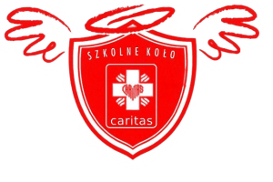
Zaproszenie
Dyrektor Caritas Diecezji Opolskiej
oraz Koordynator Szkolnych Kół Caritas w Diecezji Opolskiej
serdecznie zapraszają

opiekunów Szkolnych Kół Caritas (SKC)
i nauczycieli chcących założyć SKC
na spotkanie on-line, które odbędzie się
27 lutego 2024 r. o godz. 15.30
Program spotkania:
Godz. 15.30 Przywitanie gości oraz słowo ks. dra Arnolda Drechslera nt.:
„Specyfika działalności Caritas Diecezji Opolskiej. Czy wystarczy tylko aktywność zewnętrzna?”
Godz. 15.50 Dzielenie się doświadczeniem – panel dyskusyjny.
Godz. 16.10 Spotkanie z p. Katarzyną Paprocką: Zbiórka żywności „TAK – POMAGAM”, omówienie zasad przeprowadzenia i rozliczenia zbiórki.
Godz. 16.30 Omówienie bieżących spraw związanych z funkcjonowaniem SKC –koordynator Agnieszka Rosół
Godz. 16.45 Zakończenie

Linki do spotkania:
Pierwsza godzina (15:30-16:30): https://teams.live.com/meet/9421113547834?p=zDymcmQ4879j4lum
Druga godzina (16:30-17:30):
https://teams.live.com/meet/9448705914169?p=33NaQPJ8vvsVheT6

